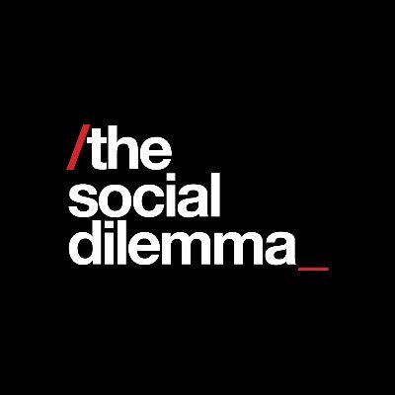
Naam __________________________________
Klas __________________________________
Datum / 09 / 2020 - Punten: / 10

The Social Dilemma – Netflix
“Hoewel we dagelijks actief zijn op
sociale media beseffen we vaak niet
hoe zwaar die ons leven controleren”
1. In de documentaire hadden ze het over “Snapchatstoornis” die in Amerika populair is bij pubers. Wat is dat? Leg uit in eigen woorden.
---------------------------------------------------------------------------------------------------------------------------
---------------------------------------------------------------------------------------------------------------------------
---------------------------------------------------------------------------------------------------------------------------
---------------------------------------------------------------------------------------------------------------------------

2. “If you are not paying for the product, you ARE the product”
Wat bedoelen ze met deze uitspraak?
---------------------------------------------------------------------------------------------------------------------------
---------------------------------------------------------------------------------------------------------------------------
---------------------------------------------------------------------------------------------------------------------------
---------------------------------------------------------------------------------------------------------------------------
3. Was je je er van bewust dat wat we online doen, bekijken, liken… wordt bijgehouden?
Dat ze weten hoelang we naar een foto kijken, naar welke filmpjes we kijken, wanneer we verdrietig of blij zijn? JA of NEE – Verklaar je antwoord
---------------------------------------------------------------------------------------------------------------------------
---------------------------------------------------------------------------------------------------------------------------
---------------------------------------------------------------------------------------------------------------------------
---------------------------------------------------------------------------------------------------------------------------
---------------------------------------------------------------------------------------------------------------------------
4. Wat zijn algoritmes?
---------------------------------------------------------------------------------------------------------------------------
---------------------------------------------------------------------------------------------------------------------------
---------------------------------------------------------------------------------------------------------------------------
---------------------------------------------------------------------------------------------------------------------------
5. Wat is Fake News? Geef een voorbeeld.
---------------------------------------------------------------------------------------------------------------------------
---------------------------------------------------------------------------------------------------------------------------
---------------------------------------------------------------------------------------------------------------------------
---------------------------------------------------------------------------------------------------------------------------
6. Hoeveel uur per dag denk je dat je actief bent op social media? _____________ uur
Vind je dat zelf veel / weinig? Wil je hier iets aan doen of vind je dit oké?
---------------------------------------------------------------------------------------------------------------------------
---------------------------------------------------------------------------------------------------------------------------
---------------------------------------------------------------------------------------------------------------------------
---------------------------------------------------------------------------------------------------------------------------

7. In de documentaire krijgt de jongen een nieuw scherm als hij een volledige week zonder zijn gsm kan “overleven”. Zou jij ook je gsm een week kunnen missen in ruil voor een beloning? JA of NEE? + Leg uit waarom niet of wel + welke beloning je zou willen krijgen.

---------------------------------------------------------------------------------------------------------------------------
---------------------------------------------------------------------------------------------------------------------------
---------------------------------------------------------------------------------------------------------------------------
---------------------------------------------------------------------------------------------------------------------------
---------------------------------------------------------------------------------------------------------------------------

8. Welke social media kanalen gebruik je zelf? Waarom gebruik je dat?

---------------------------------------------------------------------------------------------------------------------------
---------------------------------------------------------------------------------------------------------------------------
---------------------------------------------------------------------------------------------------------------------------
---------------------------------------------------------------------------------------------------------------------------
---------------------------------------------------------------------------------------------------------------------------

9. Mocht je zelf een social media kanaal mogen maken, wat zou je uitbrengen? Leg uit.
---------------------------------------------------------------------------------------------------------------------------
---------------------------------------------------------------------------------------------------------------------------
---------------------------------------------------------------------------------------------------------------------------
---------------------------------------------------------------------------------------------------------------------------
---------------------------------------------------------------------------------------------------------------------------
---------------------------------------------------------------------------------------------------------------------------

10. Wat vond je van deze documentaire?

---------------------------------------------------------------------------------------------------------------------------
---------------------------------------------------------------------------------------------------------------------------
--------------------------------------------------------------------------------------------------------------------------

